Календарь памятных дат

города Покачи на 2020 год

7 января  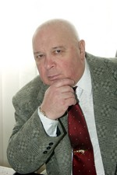 | 85 лет назад (1935 – 2006) родился Этенко Борис Григорьевич, почетный житель города Покачи.  Родился в 1935 году в городе Бердичеве Житомирской области Украинской ССР.  Свой трудовой путь начал в городе Покачи в 1987 году начальником ССУ. Благодаря его инициативе, расчету и правильному экономическому прогнозу это предприятие преобразуется в ООО «Крым» (коллектив рыночной модели).  До приезда на Север руководил одним из специализированных управлений Минмонтажспецстроя Украины, которое первое в системе этого министерства перешло на коллективный подряд в 1986 году. Благодаря этому появился ценный и полезный опыт, необходимый для действенной перестройки экономики в рамках трудового коллектива.  Приехав в Лангепас, где руководство производственного объединения «Татнефть» по Западной Сибири назначили его начальником специализированного управления № 2 треста «Лангепаснефтеспецстрой» в поселка Покачи.  В своей книге «Кому на Руси жить…» он вспоминает: «Был конец сентября 1987 года. Первое знакомство с хозяйством Управления оставило удручающее впечатление. Да и не могло оно быть другим: стоящими в грязи и лужах в нерабочем состоянии насчитал 41 единицу технических средств, в числе которых экскаваторы, бульдозеры, автомобили и многое другое, территория всем этим «добром» захламлена, да и территория-то – сплошное месиво из песка и грязи, народ в грязнейшей спецодежде только и снует по базе без дела».  Осмотрев все это, сделал вывод: «Да, без революционных преобразований здесь не обойтись». Сразу же возникла мысль о коллективном подряде. Когда заговорил об этом со своими помощниками, реакция с их стороны была резко отрицательная, но решил «идти в атаку». Издал приказ о подготовке к переходу на коллективную форму организации и оплаты труда, то есть на коллективный подряд. Согласовал этот приказ и получил поддержку управляющего трестом Новикова Григория Алексеевича. Началась интенсивная работа в отделах. С января 1988 года коллектив ССУ перешел на новую форму организации труда – коллективную, а в 1990-1991 годах преобразовался в товарищество «Крым»; в 1993 переименовалось в ТОО «Крым», а в 1995 году - ООО «Крым». Перерегистрация требовала основательной работы, знаний законодательства для определения и утверждения его статуса.  В скором времени его прогнозы оправдались, предприятие имело лучшие показатели в развитии производства, внедрению новой техники и социальной защищенности своих работников. В 1993 году компания «Крым» первая в России получила 30 автомобилей фирмы «Ивеко». Данный транспорт позволял при любых сюрпризах северного климата выполнять работы по подготовке к разведывательному и эксплуатационному бурению нефтяных скважин. С 2000 года в компании стала реализовываться программа технического перевооружения.  Строгий и мудрый, он всегда заботился об условиях труда и быта. Никогда не оставался в стороне от личных проблем своих подчиненных. Большое значение уделял воспитательной работе.  С ноября 2000 года утвердили в должности Президента Компании «КРЫМ». ООО «Крым» стало передовым предприятием. Коллектив отличался активным участием в социальном развитии города. Многим бюджетным организациям: школам, детским дошкольным учреждениям. ГОВД, Ц Д и Ю Т, отделу здравоохранения была оказана ощутимая благотворительная помощь. Коллектив «Крыма» вложил большие средства в открытие детского приюта, существенно поддерживал воинов-интернационалистов, участников чернобыльских событий, ветеранов ВОВ, закупил 9 колоколов для православного храма. Являлся инициатором всех благородных начинаний.  Образование высшее. Закончил: Черноморское Высшее военно-морское училище имени П. С. Нахимова в городе-герое Севастополе; Горный институт имени Артема в городе Днепропетровске; Международный институт управления, бизнеса и права в городе Славянске; Международную школу бизнеса в США (Вашингтон, Даллас, Чикаго, Нью-Йорк).  Награжден: Указом Президиума РФ медалью ордена «За заслуги перед Отечеством»; почетной грамотой губернатора Тюменской области за большой вклад в развитие области; 7-ю государственными наградами – медалями СССР и РФ; грамотами и дипломами за успехи в учебе, труде и спорте.  Удостоен почетных званий: почетный директор компании «Крым»; Почетный гражданин города Покачи.  Являлся автором книги по истории компании «Крым» - «Кому на Руси жить…», а также книг-биографий: «Берега океана моей жизни», 2003, «А патриотом быть обязан», «Роман с Россией».  Архивный отдел администрации города Покачи  Фонд 4, Опись 3, Дело 93, Лист 84.
5 марта  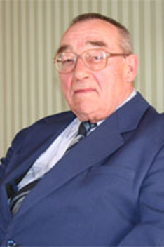 | 85 лет назад (1935 – 2018) родился Быковский Владимир Дмитриевич, почетный житель города Покачи.  Родился в 1935 году в Новосибирской области.  С 1978 года жил и работал в Западной Сибири, в городе Покачи с 1980 года. С февраля 1980 года оператор, мастер, затем снова оператор по добыче нефти и газа 5 разряда в цехе добычи нефти и газа № 1 нефтегазодобывающего управления «Покачевнефтегаз» территориального производственного предприятия «Лангепаснефтегаз»  Работал инженером-конструктором Омского научно-исследовательского конструкторско-технологического института шинной промышленности. В покачевском нефтяном регионе с 1980 года. Сначала работал мастером, затем оператором по добыче нефти и газа, стал грамотным и опытным специалистом в этой области. Бывший конструкторский опыт помог ему разработать много рационализаторских предложений, направленных на экономное использование рабочего времени, на изменение и усовершенствование рабочего инструмента и некоторых узлов спецоборудования, на улучшение системы нефтесборных сетей. Все это дало в свое время хороший экономический эффект.  Цех добычи нефти и газа № 1 стал для него вторым домом. Будучи квалифицированным нефтяником, он много времени уделял работе с молодежью, которая только-только начинала осваивать азы нефтяного промысла. Быковский В. Д. умело и щедро передавал свой опыт, делился секретами своего мастерства с будущими нефтяниками. Его активная жизненная позиция всегда была примером для молодежи.  Его заслуги высоко оценило государство. Награжден орденом «Знак почета», медалью «За освоение недр и развитие нефтегазового комплекса Западной Сибири», имеет звание «Ветеран труда». В 1997 году присвоено звание «Почетный гражданин города Покачи» за долголетний добросовестный труд, отмеченный правительственными наградами.  Архивный отдел администрации города Покачи  Фонд 4, Опись 3, Дело 93, Лист 84.
18 марта и 4 апреля  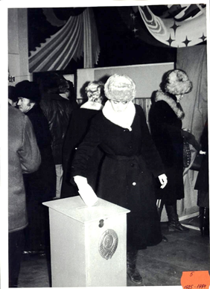 | 30 лет (1990) назад состоялись четвертые выборы в Покачевский поселковый Совет народных депутатов.  В голосовании приняли участие 6 974 избирателя, впервые в избирательной практике проводилось повторное голосование.  В поселковый Совет было избрано - 26 депутатов .  Председателем Покачевского поселкового Совета народных депутатов была избрана - Успенская Татьяна Николаевна, согласно решению 1 сессии 21 созыва от 31.03.1990.  Председателем исполнительного комитета был избран – Ветошников Виктор Степанович, заместителем председателя исполнительного комитета избран – Сергеев Юрий Иванович, председателем группы народного контроля избран – Гаврилов Александр Леонидович.  Членами исполнительного комитета были избраны:  1. Борцова Т.Ф. – начальник ОКСа;  2. Лазарев В.В. – гл. инженер СМТП – 4;  3. Сурков П.А. зам начальника ППУ и Э и РОПХ;  4. Петров В. Г. – учасковый инспектор;  5. Суздальцева О.В. – зав. терапевтическим отделением;  6. Семенов Д.И. начальник МС СУ-56;  7. Цараков В.Г. – начальник «Энергонефти».  Образовано – 5 постоянных комиссий:  - по промышленному строительству, транспорту, связи, коммунальному хозяйству и благоустройству;  - по вопросам экологии, здравоохранения и социального обеспечения;  - по народному образованию, делам молодежи, культуры и спорта;  - по вопросам торговли, общественного питания и бытового обслуживания;  - планово- бюджетная.  НГДУ «Покачевторгнефть» в 1990 году выполнило план по добыче нефти – 13 428 тонн, по газу – 726, 6 м3.  Не выполнен план по вводу жилья и объектов соцкультбыта по причине необеспечения объектов бетонными конструкциями и материалами.  Возрос объем бытовых услуг населению за счет обеспеченностью социальной инфраструктурой и качественными параметрами культурных, социальных и бытовых условий.  Уровень обеспеченности объектами социальной инфраструктуры произошел за счет ввода объектов: магазин «Север», сберкасса, аптека, почта.  Низкой обеспеченностью являются такие инфраструктуры как гостиница, ДДУ, склады, клубы, бани, связь, здравоохранение .  Доходная часть бюджета за 1990 год исполнена на сумму – 685 876 рублей при плане - 488 300 рублей, что составляет - 140, 5 %.  Расходная часть исполнена на 66 7853 рубля при плане 599 417 рублей, что составляет 111, 4 %.  Архивный отдел администрации города Покачи  Фонд 2, Опись 1, Дело 59, Лист 7-18, Дело 70, Лист 7,8, Дело 71, Лист 4.
9 апреля  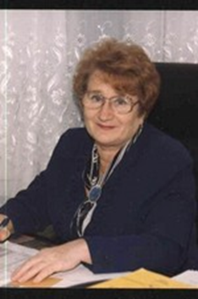 | 80 лет назад (1940 – 2003) родилась Вольвачева Тамара Даниловна, почетный житель города Покачи.  Родилась в городе Могилев Белорусской ССР. В 1958 году окончила строительный техникум, и большую часть жизни посвятила профессии строителя.  В марте 1985 года по вызову НГДУ «Покачевнефть» приехала в поселок Покачи, и до 1991 года работала в строительной сфере, курировала строительство производственных объектов и жилых домов. При её участии были построены объекты, хорошо знакомые горожанам: жилые дома, детские сады, школы, торговый центр, дом быта, дом культуры, кафе «Фантазия».  Свою трудовую деятельность начинала в отделе капитального строительства старшим инженером. К тому времени за её плечами был 27 летний опыт работы строителем. Темпы строительства были очень высоки, так в 1985 году сдали три 114-квартирных дома. Параллельно шло строительство промышленных объектов: канализационно-очистные сооружения, водоочистные сооружения.  Она являлась специалистом-куратором по строительству всех объектов поселке, без её подписи не сдавался ни один объект. До 1991 года работала в отделе капитального строительства. Жители поселка характеризовали ее справедливой, требовательной и строгой.  За 30 летний трудовой стаж и добросовестное отношение к труду была награждена медалью «Ветеран труда».  С 1993 года была утверждена на должность управляющего филиалом банка города Покачи. Благодаря её неутомимой энергии, настойчивости, умелым организаторским способностям банк стал полноправным органом, в котором появилась новая услуга «Клиент-банк». Эта услуга давала возможность клиенту передавать платежные документы по компьютерной сети, была инициатором внедрения международной пластиковой карты «ВИЗА».  Большую заинтересованность проявляла в развитии и благоустройстве города. Коммерческий банк в её лице регулярно выделял денежные средства на благотворительные цели: развитие образования, культуры, здравоохранения.  Архивный отдел администрации города Покачи  Фонд 4, Опись 3, Дело 93, Лист 84.
16 апреля  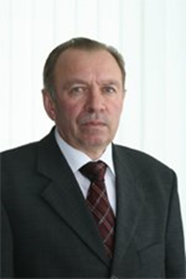 | 70 лет назад (1950) родился Хасанов Атлас Лотфрахманович, почетный житель города Покачи.  Хасанов Атлас Лотфрахманович начал свою трудовую деятельность в октябре 1967 года в НГДУ «Первомайнефть». С 1983 года работал начальником лаборатории цеха научно-исследовательских и производственных работ НГДУ «Покачевнефть».  За годы работы зарекомендовал себя специалистом высокой квалификации, грамотным организатором и руководителем, знающим производство, производственные мощности. В совершенстве знает современные методы поисков, разведки и разработки нефтяных и газовых месторождений, повышения нефтеотдачи пластов.  Многолетний, добросовестный труд отмечен высокими наградами – в 1996 году ему присвоено почетное звание «Почетный работник топливно-энергетического комплекса», в 2002 году присвоено звание «Почетный работник топливно-энергетического комплекса», в 2003 году – почетное звание «Заслуженный геолог Ханты-Мансийского автономного округа», в 2005 году – почетное звание «Ветеран труда ООО «ЛУКОЙЛ-Западная Сибирь». В 2008 году награжден почетной грамотой ООО «ЛУКОЙЛ-Западная Сибирь».  Доброжелательность, скромность, умение владеть проявлениями своих чувств и поступков позволили ему завоевать заслуженный авторитет и уважение в трудовом коллективе. В 2008 году награжден Почетной грамотой ООО «ЛУКОЙЛ – Западная Сибирь», присвоено звание «Почетный житель города Покачи».  Звание «Почетный житель города Покачи» присвоено решением Думы города Покачи от 28.02.2008 № 9 за особые заслуги перед городом, значительный личный вклад в становление и социально-экономическое развитие города Покачи, многолетний и плодотворный труд.  Архивный отдел администрации города Покачи  Фонд 4, Опись 3, Дело 126, Лист 65.
24 мая  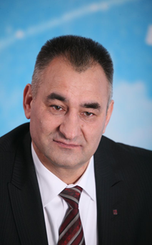 | 65 лет назад (1955) родился Собур Виктор Анатольевич, депутат Думы города Покачи, председатель первичной профсоюзной организации ТПП «Покачевнефтегаз» ООО «ЛУКОЙЛ – Западная Сибирь», Заслуженный работник нефтяной и газовой промышленности».  В.А. Собур имеет высшее образование. В 1984 году закончил Тюменский индустриальный институт, в 1995 году – Омский государственный университет. Трудовую деятельность начал в 1972 году в Паутовском совхозе Омской области. В Ханты-Мансийском автономном округе – Югре, в г. Покачи с 1984 года. За период работы в нефтяной отрасли прошел путь от слесаря контрольно-измерительных приборов и автоматики до руководителя службы экологии. Работал мастером по подготовке и стабилизации нефти, старшим технологом управления по подготовке нефти и газа, начальником цеха, начальником управления по добыче нефти и газа. В занимаемой должности В.А Собур. работает с 2003 года.  Реализуя программу ТПП «Покачевнефтегаз» по охране окружающей среды, Виктор Анатольевич вместе со своими подчиненными разрабатывает и внедряет организационно-технические мероприятия, перспективные и текущие планы технико-экономического развития предприятия, научно-исследовательские и опытно-конструкторские работы, направленные на охрану окружающей среды и рациональное природопользование.  Многолетний опыт работы, основательные знания нормативно-правовых документов всех уровней, личностные качества, такие как принципиальность, требовательность и последовательность в работе, позволяют В.А. Собуру результативно решать поставленные перед ним задачи, выявлять проблемы, совершенствовать систему охраны окружающей среды города, обеспечивающую поэтапность и преемственность.  Благодаря своим организаторским способностям, энергичности, неравнодушию к людям и к своим обязанностям, Виктор Анатольевич пользуется заслуженным авторитетом, как среди своих коллег, так и у горожан, которые дважды (1996, 2005 г.г.) избирали его своим депутатом.  Как член депутатской комиссии по социальным вопросам особое внимание уделяет работе по благоустройству города, сохранению чистой и безопасной экологической среды. Под его руководством разрабатывались Правила благоустройства города, проводились экологические рейды, принимались меры по утилизации бытовых отходов и устранению несанкционированных свалок, по очистке городских лесов.  Как депутат, много времени уделяет работе со школьниками и членами городской молодежной общественной организации «Третья планета от солнца» по воспитанию у них бережного отношения к окружающей среде, осуществляет контроль за соблюдением требований нормативно-правовых актов об охране окружающей среды, участвует в работе совещательных органов местного самоуправления по решению вопросов благоустройства дворовых территорий города, в разработке и реализации мероприятий по благоустройству города.  Добросовестный труд Виктора Анатольевича неоднократно был отмечен Почетными грамотами и Благодарственными письмами, занесением на Доску почета ООО «Лукойл – Западная Сибирь». Удостоен Почетного звания "Заслуженный работник нефтяной и газовой промышленности", а также Медалью «Ветеран труда».  Архивный отдел администрации города Покачи
июнь | 25 лет назад (1995) начались археологические изыскания на территории реки Аган. В районе Покачей выявлено более 100 археологических памятников, датируемых эпохами каменного и бронзового веков.  Официальный сайт города Покачи.
21 июня  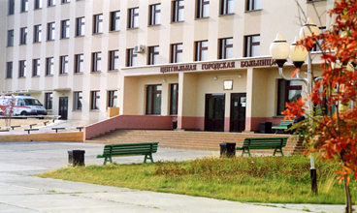 | 35 лет назад (1985) был открыт здравпункт в рабочем поселке Покачи, который возглавила фельдшер - Шилова Нина Филиповна.  30 лет назад (1990) была открыта детская консультация, которую возглавила Ишимова Галина Ивановна и старшая медсестр Исрафилова Махият Махмудовна.  25 лет назад (1995) со дня перехода медсанчасти НГДУ «Покачевнефть» в статус городской больницы.  25 лет назад (1995) было открыто психо - наркологическое отделение, возглавляемое Назаренко Борисом Георгиевичем и старшей медицинской сестрой Медведевой Тамарой Павловной.  20 лет назад (2000) вступил в строй современный «Больничный комплекс», объединяющий все диагностические, лечебные и профилактические объединения по адресу: ул. Мира, 18 на - 175 коек и 600 посещений в смену.  10 лет назад (2010) муниципальное учреждение здравоохранения «Центральная городская больница» города Покачи признана одним из ведущих учреждений России, ныне бюджетное учреждение Ханты – Мансийского автономного округа – Югры «Покачевская городская больница».  Под руководством главного врача Мананковой Ларисы Николаевны учреждение вошло в число ведущих учреждений России и включено в Национальный Реестр «Ведущие учреждения России – 2009».  Учреждение также вошло в печатное издание «Здравоохранение и социальная политика России» (Москва, 2010) в числе ведущих медицинских организаций. Журнал является приложением к журналу «Экономическая политика России XXI век».  Архивный отдел администрации города Покачи;  Историческая справка муниципального учреждения здравоохранения «Центральная городская больница».  Фонд 4, Опись 1, Дело 191, Лист 184, 185.
2 июля  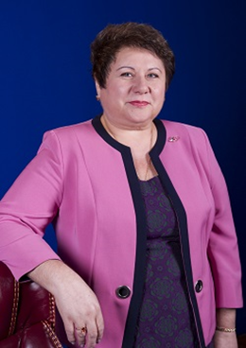 | 60 лет (1960) назад родилась Борисова Наталья Васильевна общественный деятель, депутат, председатель Думы города Покачи.  Борисова Наталья Васильевна родилась 02.07.1960 года в городе Игрень Днепропетровской области в семье рабочего Борисова Василия Ивановича и служащей Борисовой Екатерины Васильевны.  В 1984 году окончила среднюю общеобразовательную школу г. Украинка Киевской области, в которой, в 1978 году и начала свою трудовую деятельность как старшая пионервожатая.  В 1978 году окончила Дрогобычский государственный педагогический институт им. И. Франко (Львовская область) по специальности учитель русского языка и литературы.  С марта 1983 по август 1985 года работала инструктором отдела учащейся молодежи и пионеров Обуковского РК ЛКСМ Украины Киевской области.  В 1982 году была делегатом Всесоюзного слета старших пионервожатых в Артеке.  С 1985 года работала старшей пионервожатой и учителем русского языка и литературы школы-интерната п. Новый Порт Ямало-Ненецкого автономного округа, затем в 1986 году в средней школе № 1 п. Синегорье Магаданской области.  В 1991 году окончила Нижегородский ордена Трудового Красного Знамени государственный педагогический институт (г. Нижний Новгород) по специальности практический психолог. С 1992 года работала психологом сначала в средней школе № 1 п. Синегорье, а с 1993 года в средней школе № 1 города Покачи Ханты-Мансийского автономного округа.  В 1995 году перешла на работу в Покачевский филиал Лангепасского профессионального лицея № 68 заместителем директора по учебно-воспитательной работе.  С августа 1996 по март 2004 года работала директором муниципального образовательного учреждения средняя общеобразовательная школа № 1.  С 1996 по 2001 годы являлась депутатом Думы города Покачи второго созыва.  В 1997 году закончила Академию администраторов образования в городе Москве по специальности менеджер образования.  С 2009 года являлась аспиранткой Сургутского государственного педагогического университета, кафедры «Педагогика». В 2010 году получила ученую степень - кандидата педагогических наук.  С 2001 по 2005 годы являлась депутатом Думы города Покачи третьего созыва.  С 2005 по 2010 годы являлась депутатом Думы города Покачи четвертого созыва.  С 2010 по 2015 годы являлась депутатом Думы города Покачи пятого созыва.  В сентябре 2015 года была избрана председателем Думы города Покачи шестого созыва. Обязанности председателя Думы города исполняет на освобожденной основе.  С 2001 года и по настоящее время является членом Координационного совета органов местного самоуправления Ханты - Мансийского автономного округа – Югры и Думы Ханты - Мансийского автономного округа – Югры.  В 2002 году, как директору муниципального образовательного учреждения средняя общеобразовательная школа № 1 присвоена высшая квалификационная категория.  С марта 2004 года по март 2008 года работала руководителем региональных проектов по связям с общественностью по ТПП «Покачевнефтегаз» Центра информационного обеспечения и связям с общественностью ООО «ЛУКОЙЛ - Западная Сибирь».  С 2012 года руководит депутатской фракцией ВПП «Единая Россия» и является членом Президиума Координационного Совета органов местного самоуправления Ханты-Мансийского автономного округа – Югры и Думы Ханты-Мансийского автономного округа – Югры.  Лидер, ведущий за собой и принимающий ответственность на себя, Наталья Васильевна на любом участке работы проявляет себя как личность многогранная и интегрированная, характеризующаяся настойчивостью, требовательностью к себе и к окружающим. Высокая работоспособность и активность, быстрота мышления и принятия решений, высокий профессионализм помогают ей умело руководить коллективами и достигать высоких результатов.  Неоднократно выступала перед коллегами, а также на страницах парламентских журналов с опытом работы, инициировала предложения по совершенствованию деятельности представительных органов муниципальных образований, выступала с законодательными инициативами по внесению изменений в законодательство Югры, касающимися вопросов сферы образования, улучшения жилищных условий, организации выборов, местного самоуправления.  Имеет следующие награды:  2000 год - почетная грамота Главы города;  2004, 2007, 2009 годы - почетные грамоты Думы Ханты-Мансийского автономного округа – Югры;  2005 год - памятный знак «75 лет Ханты – Мансийскому автономному округу - Югре»;  2005, 2010 годы - благодарственные письма председателя Думы Ханты-Мансийского автономного округа - Югры.  2007, 2009 годы - благодарственные письма секретаря Ханты – Мансийского регионального Политического совета Всероссийской политической партии «Единая Россия».  2012 год - благодарственное письмо Губернатора Ханты-Мансийского автономного округа - Югры.  2014 год - почетная грамота Губернатора Ханты-Мансийского автономного округа - Югры.  Документы Н.В. Борисовой поступили на хранение в архив города Покачи в 2016 году. Состав документов: статьи из газеты «Покачевский вестник», доклады, информационные материалы с интернет сайтов и др.  Архивный отдел администрации города Покачи.  Фонд № 32, Опись 5, Дело 1, Лист 1-10.
18 августа  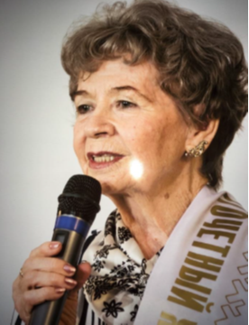 | 80 лет назад (1940) - родилась Ларионова Раиса Михайловна, заслуженный учитель Российской Федерации, почетный житель города Покачи.  Ларионова Раиса Михайловна родилась 18 августа 1940 года в з/с Горьковский Красногвардейского района Ставропольского края.  В 1958 году поступила в Минераловодское педагогическое училище, которое окончила в 1960 году. С августа 1960 года по январь 1977 года работала учителем начальных классов Колтуновского детского дома и заочно училась в Ставропольском государственном педагогическом институте, который окончила в 1968 году.  В 1972 году Раиса Михайловна поступила в Московский педагогический институт на дефектологический факультет по специальности «учитель-логопед вспомогательной школы».  С января 1977 года по декабрь 1992 года работала логопедом детского сада № 21 с. Курсавка Ставропольского края.  С декабря 1992 года по май 2016 года работала учителем-логопедом муниципального автономного дошкольного образовательного учреждения Центр- развития ребенка- детский сад.  Работала учителем-логопедом муниципального автономного дошкольного образовательного учреждения Центр развития ребенка – детский сад.  Образование высшее, высшая квалификационная категория. Педагогический стаж 55 лет, стаж работы в ХМАО-Югре 25 лет, в МАДОУ ЦРР – 25 лет.  Является заслуженным учителем Российской Федерации, опытный специалист, профессионал, обладающий глубокими теоретическими знаниями и значительным практическим опытом коррекционной работы с детьми, имеющими общее недоразвитие речи. Многолетний труд учителя-логопеда направлен на устранение речевого дефекта, а также на предупреждение возможных трудностей, обусловленных речевым недоразвитием, а также способствует полноценной подготовке детей к школьному обучению, сокращает время их адаптации в новых условиях, помогает преодолеть речевой барьер при общении.  Активно участвовала во внедрении в образовательный процесс дошкольного учреждения новых образовательных технологий, уверенно участвовала в общественно-педагогической деятельности города: выступала с обобщением опыта работы, консультировала коллег, показывала мастер-классы и открытые мероприятия для педагогов дошкольных учреждений и на городских методических объединениях, входила в состав экспертной комиссии по аттестации воспитателей дошкольного учреждения.  Награждена Почетной грамотой Департамента образования Ханты-Мансийского автономного округа, грамотой Министерства образования и науки Российской Федерации.  Звание «Почетный житель города Покачи» присвоено в 2017 году за особые заслуги перед городом Покачи, направленные на обеспечение его благополучия, выдающийся вклад в развитие города Покачи, за многолетний добросовестный труд и в связи с празднованием 25-летнего юбилея города Покачи.  Архивный отдел администрации города Покачи
28 августа | 35 лет назад (1985) – поселок Аган Аганского сельсовета был передан в административное подчинение Покачевскому поселковому Совету народных депутатов Нижневартовского района Ханты-Мансийского автономного округа Тюменской области.  По данным Нижневартовского городского информационно-вычислительного центра государственной статистики на 01.01.1985 года в рабочем поселке Покачи числилось – 3 3000 человек.  Архивный отдел администрации города Покачи  Фонд 2, Опись 1, Дело 13, Лист 71.
1 сентября  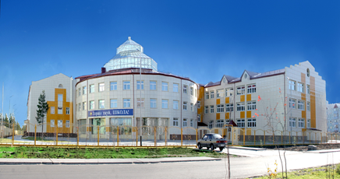 | 15 лет назад (2005) со дня открытия муниципального общеобразовательного учреждения «Средняя общеобразовательная школа № 4» города Покачи, ныне муниципальное автономное общеобразовательное учреждение «Средняя общеобразовательная школа № 4».  Школа построена по уникальному проекту на 33 класса и отвечающей всем требованиям современного образования. Первым директором школы стала Гвоздь Галина Дмитриевна.  Архивный отдел администрации города Покачи  Фонд 4, Опись 1, Дело 373, Лист 173.
27 октября  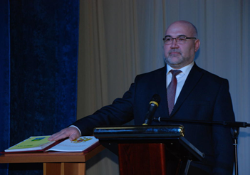 | 5 лет назад (2015) на должность главы города Покачи был избран Степура Владимир Иванович  Архивный отдел администрации города Покачи  Фотофонд, Опись 1, Дело 1, Лист 382.
16 ноября  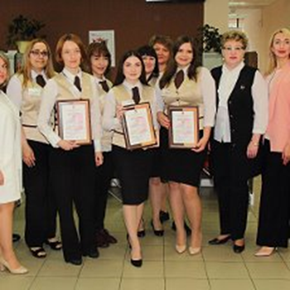 | 5 лет назад (2015) – создано муниципальное автономное учреждение «Многофункциональный центр предоставления государственных и муниципальных услуг города Покачи «Мои документы».  Постановлением администрации города Покачи от 11.06.2015 № 729 было создано муниципальное автономное учреждение «Многофункциональный центр предоставления государственных и муниципальных услуг города Покачи «Мои документы».  Директором учреждения назначена Орлова Наталья Валентиновна.  Многофункциональный центр представляет собой единое место приема, регистрации и выдачи необходимых документов гражданам и юридическим лицам при предоставлении государственных и муниципальных услуг, и создан с целью повышения качества, удобства и увеличения доступности предоставления этих услуг.  МФЦ оборудовано 6 окнами для приёма заявителей, системой электронной очереди для организованного распределения граждан на приём.  Общее количество услуг, предоставляемых МАУ МФЦ «Мои документы» - 251 из них: федеральные – 60,  региональные – 111, муниципальные 50, иные – 30.  Общее количество предоставляемых государственных и муниципальных услуг: 248  Архивный отдел администрации города Покачи;  Официальный сайт муниципального автономного учреждения «Многофункциональный центр предоставления государственных и муниципальных услуг города Покачи «Мои документы».
14 ноября  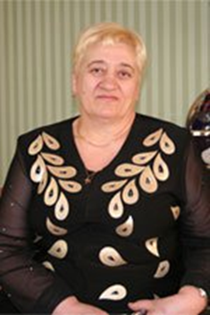 | 70 лет назад (1950) – родилась Винницкая Валентина Михайловна, почетный житель города Покачи.  Родилась в поселке Кураховгес Селидовского района Донецкой области. Закончила Вячеславскую среднюю школу Запорожской области. После окончания школы поступила в Запорожское кооперативное училище. Работала продавцом. В 1970 году вышла замуж. Родила троих детей.  В августе 1984 года супруг поехал в город Нижневартовск осваивать территорию Западной Сибири. Через 4 месяца следом за мужем приехала и она, прекрасно понималя, что ее профессия продавца в ближайшее время ей не пригодится. После долгих уговоров и просьб, ее взяли ученицей в СМУ-2. В свои 35 лет она с легкостью поменяла не только место жительства, но и профессию. За три месяца стала маляром третьего разряда, через шесть месяцев – бригадиром строительной бригады. Внимательно следила за тем, что делают другие, посещала курсы маляров. Вскоре ей самостоятельно пришлось осваивать еще и профессию штукатура.  Являлась одной из первостроителей города Покачи. Проработала 17 лет бригадиром строительной бригады СУ-2. Работы было много. Строили объект за объектом, а сроки сдачи были очень жесткие. Не мешали этому даже сильные морозы. Основные силы были брошены на объекты соцкультбыта: школы, магазины, почта, аптека. У Валентины Михайловны даже дома все мысли были о работе: как правильно распределить людей, не подведут ли поставщики, не замерзнет ли краска и т. д. В городе практически нет объектов, на которых не работала бы Валентина Михайловна.  Многие из них сдавали, что называется, «с нуля», на других проводили ремонтные работы. С 1986 по 1989 год избиралась депутатом Окружной думы. За время работы неоднократно поощрялась за добросовестный труд и участие в развитии города.  Награждена благодарственными письмами нефтяной компании «ЛУКОЙЛ» акционерного общества «ЛУКОЙЛ-Лангепаснефтегаз», главы администрации города Покачи, почетными грамотами. В 1998 году было присвоено звание «Ветеран труда», а в 2007 году в дни празднования торжеств по случаю 15-летнего юбилея города была удостоена звания «Почетный житель города Покачи» за особые заслуги перед городом, значительный личный вклад в становление и социально-экономическое развитие города Покачи, многолетний и плодотворный труд.  Архивный отдел администрации города Покачи  Фонд 4, Опись 3, дело 93, лист 84.
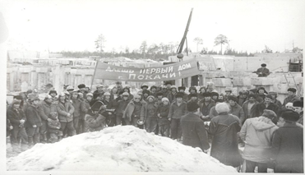 | 35 лет назад (1985) сдан первый 114 квартирный дом, в фундамент которого заложена капсула с письмом к будущему поколению. К концу года закончено строительство первого жилого микрорайона. Проложено 22 километра трасс отопления ми водоснабжения. Введена в строй первая очередь водоочистных сооружений. Заложено строительство детского сада № 1. Строится поликлиника в деревянном исполнении. Сданы в эксплуатацию столовая на 40 мест, клуб «Строитель» на 110 мест, открыты хлебный магазин, комплексный приемный пункт и швейная мастерская.  Сайт города Покачи

